Fysiikan ainereaali; perjantai 24.3.2023

Valmistaudu kirjoituksiin huolella.

- lue kurssikirjoista teoria ja ratko niihin liittyviä tehtäviä

- katso esimerkkejä ja huomioi tarvittavat välivaiheet

- opettele määritelmät (esim. induktio, resistiivisyys)

- tehtävien käsittelyyn kuuluu yleensä esimerkki, opettele ainakin yksi kuhunkin ilmiöön liittyvä esimerkki (esim. induktio - induktiouuni).

- tutustu tämän monisteen tehtäviin ennen suullista tenttiä

Lue kertauskirjasta sivut 7 – 10

Suullinen tentti on välietappi kohti kirjoituksia ja valmistautuminen kannattaa aloittaa heti. Tässä monisteessa on tehtäviä tentin pohjaksi kursseittain. Huomaa että pelkästään näiden tehtävien ratkaiseminen ei riitä kirjoituksia varten

Laskutehtävät
- lähtöarvot, myös taulukkokirjasta
- kuva
- olosuhteet, laki, suureyhtälö. Ratkaise oikea suure
- sijoitukset, yksiköt. Muista erotella suureet ja yksiköt
- tulos ja pyöristys
- erillinen vastaus. Huom. suunta

Voimakuviot
- yksinkertainen ja selkeä kuva
- vapaakappalekuva, keskity vain tehtävässä annettuun kappaleeseen
- mieti vuorovaikutukset - vuorovaikutus aiheuttaa voiman
- voiman suunta, suuruus ja vaikutuspiste
- nimeä voimat kuvaan ja kuvan ulkopuolella

Koordinaatistot
- sopiva koko
- nimeä akselit, yksikkö
- mittauspisteet
- sovitettu käyrä, tarvittaessa funktio
- ekstrapolointi?

Sanalliset vastaukset
- perustele fysikaalisesti
- looginen järjestys
- älä lisää kommentteja joista et ole varma

Sähköisyys
- aineistomateriaalit
- taulukoidut arvot. Kuvaajien sovitus. Akseleiden nimeäminen, akselijaotus
- kuvien kaappaaminen ja päälle piirtäminen. Voimakuviot. Nimeä voimat
- kuvien tekeminen
- laskinohjelmat; mm. solve-toiminto

Fysiikan suullinen tentti

- Opettele keskeiset käsitteet ja niiden määritelmät

- Mihin ilmiöön esimerkkilaitteen toiminta perustuu (esim. muuntaja)

- Ilmiöön liittyvät henkilöt

- Tutustu seuraaviin tehtäviin. Osa näistä toimii pohjana suullisessa tentissä

- Valmistaudu tenttiin huolella, siellä pystyt myös itse kysymään epäselviksi jääneistä asioista

Fysiikka 1; Fysiikka luonnontieteenä

Fysiikka 3; Lämpö

- Vastaa perustellen
  - Miksi palelet märissä vaatteissa?
  - Miksi jääkaapista otetun virvoituspullon ulkopintaan tiivistyy vettä? Tämä havaitaan erityisesti kesällä.

- Mitkä fysikaaliset ilmiöt ja aineen ominaisuudet ovat oleellisia seuraavien laitteiden toiminnassa:
a) hydraulinen nostolaite b) painekattila c) kylmälaukku (Styrox-laatikko, jonka sisällä pakastimesta otettu vesitäytteinen muovipullo)

- Kuparikappaletta, jonka massa on 376 g, lämmitetään uunissa, jolloin kuparin lämpötila muuttuu oheisen kuvion mukaisesti. a) Selitä, mitä kuparissa tapahtuu ajanjaksoina I, II ja III. b) Laske kuparin vastaanottama teho vaiheissa I ja II.
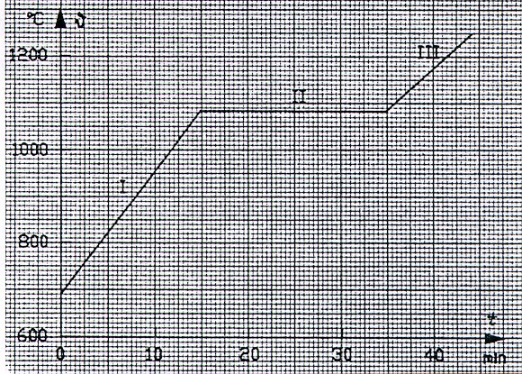
- Kalorimetrissä on 0,070 kg vettä. Veteen asetetaan lämpömittari, jonka lämpötila on 19,2 °C ja lämpökapasiteetti 18 J/ °C. Lukemaksi saadaan 47,5 °C. Mikä oli veden lämpötila ennen mittarin asettamista?

- Kaasun paineen ja tilavuuden välistä riippuvuutta vakiolämpötilassa 22 °C tutkittiin painemittariin liitetyn injektioruiskun avulla. Kaasu puristettiin aluksi pieneen tilavuuteen, jonka jälkeen tilavuutta muutettiin mäntää siirtämällä. Mittauksessa saatiin oheisen taulukon mukaiset tulokset:

tilavuus/cm³ | 2,0 | 3,0 | 4,0 | 5,0 | 6,0 | 7,0 | 8,0
paine/kPa | 318 | 212 | 158 | 126 | 104 | 89,9 | 78,5

Kerro, millainen olisi sopiva kuvaaja moolisen kaasuvakion määrittämiseen ja miten sen saisit laskettua. Ruiskussa oli ideaalikaasun tavoin käyttäytyvää kaasua 0,26·10⁻³ moolia.

- Luettele energian siirtymistavat ja kerro esimerkki tilanteesta, jossa kyseinen siirtymistapa on tärkein.

Fysiikka 4; Voima ja liike

Hiekanjyvänen ja sen kanssa saman massainen höyhen putoavat ilmassa saman matkan pystysuunnassa. Kumman a) potentiaalienergian muutos b) liike-energian muutos c) mekaanisen energian muutos on itseisarvoltaan suurempi?

- Kappale pudotetaan talon katolta. Mikä laki silloin on voimassa ja mitä ehtoja pitää ottaa huomioon.

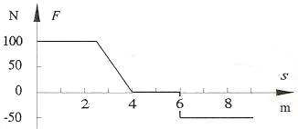
- Laatikkoa työnnetään karkeapintaisella lattialla, jolloin se lähtee levosta liikkeelle. Laatikkoon vaikuttava kokonaisvoima riippuu paikasta oheisen kuvion mukaisesti.
a) Millaista laatikon liike välillä 0...8 m?
b) Kuinka suuri laatikon liike-energia on kohdassa 5,0 m?

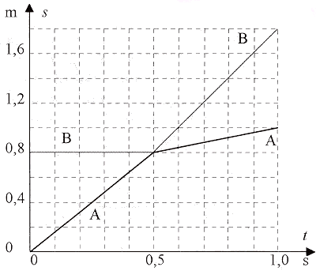
- Kappaleet A ja B voivat liikkua ilmatyynyradalla kitkattomasti samaa suoraa pitkin. Oheisessa kuviossa on esitetty kummankin kappaleen paikka ajan funktiona.
a) Selosta tapahtuma, johon kuvio liittyy.
b) Määritä kappaleen A massa, kun B:n massa on 51 g.

- Baseball-mailalla lyödään palloa, joka lentää vaakasuoraan nopeudella 100 km/h mailaa kohti. Kosketuksen aikana palloon kohdistuva voima muuttuu oheisen kuvion mukaisesti. Kuinka tehtävän tiedoilla voidaan laskea mailasta vaakasuoraan suuntaan lähtevän pallon nopeus. Esitä periaatteet ja kaavat. Pallon massa on 150 g. Selvitä myös, miten LoggerProlla voidaan hyödyntää tehtävän ratkaisussa (kun lähtöarvot tunnetaan)
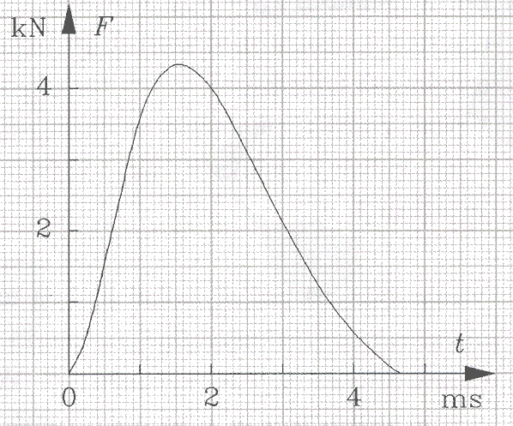

- Pyörillä varustettu tavarankuljetushäkki, jonka massa on 220 kg, lähtee vierimään pitkin lastaussiltaa, joka muodostaa 12° kulman vaakatason kanssa. Kuinka suuri on häkin kiihtyvyys, kun siihen vaikuttava vierimisvastus on 260 N?

- 2,0 m pitkän rautakangen avulla halutaan siirtää 300 kg kivi. Tätä varten rautakangen pää asetetaan kiven alle ja siitä 20 cm päähän pienempi kivi rautakangen alle tueksi. Kuinka suuri voima tarvitaan kiven siirtämiseksi?

- Pallo alkaa vieriä liukumatta alas kaltevaa tasoa. Selitä voimakuviota käyttäen, miksi pallo lähtee vierimään eikä liukumaan.

Fysiikka 5; Pyöriminen ja gravitaatio

- Kappale liikkuu ympyräradalla. Perustele, mitkä seuraavista väitteistä ovat oikeita ja mitkä vääriä:
  - Kappaleen nopeusvektori on kohtisuorassa sädettä vastaan
  - Kappaleen kiihtyvyys on vakio, kun kappale on tasaisesti kiihtyvässä ympyräliikkeessä
  - Kappaleeseen kohdistuva kokonaisvoima suuntautuu aina ympyräradan keskipisteeseen

- Pallo heitetään kulmassa alkunopeudella v = 30 m/s. Laske pallon nopeus lakikorkeudessa.

- Jouseen ripustettu 1,0 kg:n punnus on värähdysliikkeessä, jonka värähtelyn jaksonaika on 2,0 s. Kuinka suuri jousen venymä on silloin, kun jousivoima on 2,0 N?

- Selitä, miten ääni syntyy ohuessa putkessa. Miten putken pituus vaikuttaa äänen perustaajuuteen?

- 420 000 kg massainen ISS-asema kiertää Maata 360 km korkeudella nopeudella 27 700 km/h. Laske aseman mekaaninen energia.

Fysiikka 7; Sähkö

- Varautunut kappale liikkuu sähkökentän suuntaan ja sen potentiaalienergia kasvaa. Mikä on kappaleen varauksen merkki?

- Vastus on kytketty 4,5 V pariston napoihin. Vastuksen rinnalle on kytketty kondensaattori, jonka kapasitanssi on 0,48 µF. Pariston sisäinen resistanssi on 2,2 Ω ja pariston kautta kulkeva virta 0,15A. Pariston läpi kulkeva sähkövirta ja napajännite mitattiin.
a) Piirrä kytkentäkaavio.
b) Kuinka suuri on vastuksen resistanssi?

- Laske edellisen tehtävän kondensaattorin varaus.

- Perustele, miksi seuraavat väitteet ovat virheellisiä.
  - Elektronit etenevät johtimessa samaan suuntaan kuin sähkövirta
  - Akun kapasiteetti 4000 mAh tarkoittaa akusta saatavaa suurina mahdollista sähkövirtaa

- Diodin toimintaperiaate

Fysiikka 7; Sähkömagnetismi

- Vertaa valoaaltoja ääniaaltoihin

- Veden taitekerroin on 1,33. Selitä, miten valo kääntyy saapuessaan ilmasta veteen.

- Pitääkö paikkansa, että levossa oleva varauksellinen hiukkanen lähtee kiihtyvään liikkeeseen kenttäviivojen suuntaan, kun hiukkasen kohdalle synnytetään magneettikenttä.

- Selosta lyhyesti käsitteet
a) vaihtovirran ja vaihtojännitteen teholliset arvot
b) käämin induktanssi
c) pyörrevirta

Fysiikka 8; Aine ja säteily

- Mitkä tekijät aiheuttivat siirtymisen Modernin fysiikan aikakauteen

- Luettele perusvuorovaikutukset ja anna esimerkit niiden vaikutuksista

- Alkuainetta 108 (hassium) valmistetaan pommittamalla lyijyisotooppia ²⁰⁸Pb sisältävää kohtiota ⁵⁸Fe-ionilla. Näin syntyy isotooppia ²⁶⁵Hs. Kirjoita reaktioyhtälö.

- on radioaktiivista ainetta. Laske syntyvän hajoamisreaktion energia.

- Tyypillinen röntgensäteilyn spektri ja perustele sen muoto säteilyn syntymekanismien perusteella.

- Valosähköinen ilmiö

